Geachte Voorzitter,

Het kabinet heeft de ambitie om van Nederland het beste startup en scale-up ecosysteem van Europa te maken. De toegang tot talent is daarbij een van de belangrijkste onderdelen. Daarom ben ik verheugd dat tijdens de Voorjaarsbesluitvorming overeenstemming is bereikt over het voorstel voor een fiscale maatregel voor startups en scale-ups. In deze brief informeer ik u, mede namens de staatssecretaris van Financiën - Fiscaliteit, Belastingdienst en Douane, nader over het besluit dat het kabinet hierover genomen heeft tijdens de Voorjaarsbesluitvorming. Met deze brief voldoet het kabinet tevens aan de motie van het lid Van Eijk.[1]

*Meer succesvolle startups en scale-ups*

Succesvolle startups en scale-ups zijn cruciaal voor een vitale economie. Zij dragen bij aan de innovatiekracht van Nederland en jagen de productiviteitsgroei aan. Ook dragen veel startups en scale-ups bij aan noodzakelijke maatschappelijke transities, bijvoorbeeld in de gezondheidszorg, en zijn ze cruciaal voor onze economische weerbaarheid. Het rapport van Mario Draghi[2] en de huidige geopolitieke situatie laten het belang zien van een sterke tech industrie voor een concurrerende economie.

Op dit moment zijn jonge technologiebedrijven in Nederland minder succesvol dan in andere landen. Alhoewel Nederland meer dan 2,2 keer zo veel startups per capita heeft als het Europese gemiddelde, ligt het percentage van startups dat succesvol doorgroeit naar scale-ups met 19% onder het EU-gemiddelde van 22%. Vergeleken met niet-Europese landen ligt dit percentage nog verder af van het gemiddelde. De toegang tot talent vormt daarbij een van de grootste belemmeringen voor een succesvolle doorgroei.[3] Medewerkers vormen het hart van een bedrijf; zonder talent geen groei. Zij zijn een cruciale voorwaarde voor het succes van de onderneming. In de Kamerbrief van 17 december 2024[4] ben ik reeds uitgebreid ingegaan op de doorgroei van startups en scale-ups in Nederland, het knelpunt rondom de toegang tot talent, en de rol die medewerkersparticipatie in andere succesvolle startup en scale-up landen speelt bij het aantrekken en binden van talent.

Uit het internationaal vergelijkend onderzoek van Archipel Tax Advice[5] dat eveneens in december 2024 met uw Kamer is gedeeld, blijkt dat de huidige Nederlandse fiscale aandelenoptieregeling laag scoort ten opzichte van concurrerende landen. Dit is weergegeven in de volgende tabel. Veel andere belangrijke landen voor startups en scale-ups, zoals het Verenigd Koninkrijk, kennen een lagere heffing op dergelijke voordelen en een hogere graad van medewerkersparticipatie onder startups en scale-ups. Daarnaast belasten zij op het moment dat de aandelen die uit de opties worden verkregen verkocht worden en niet op het moment van verwerving van de aandelen.

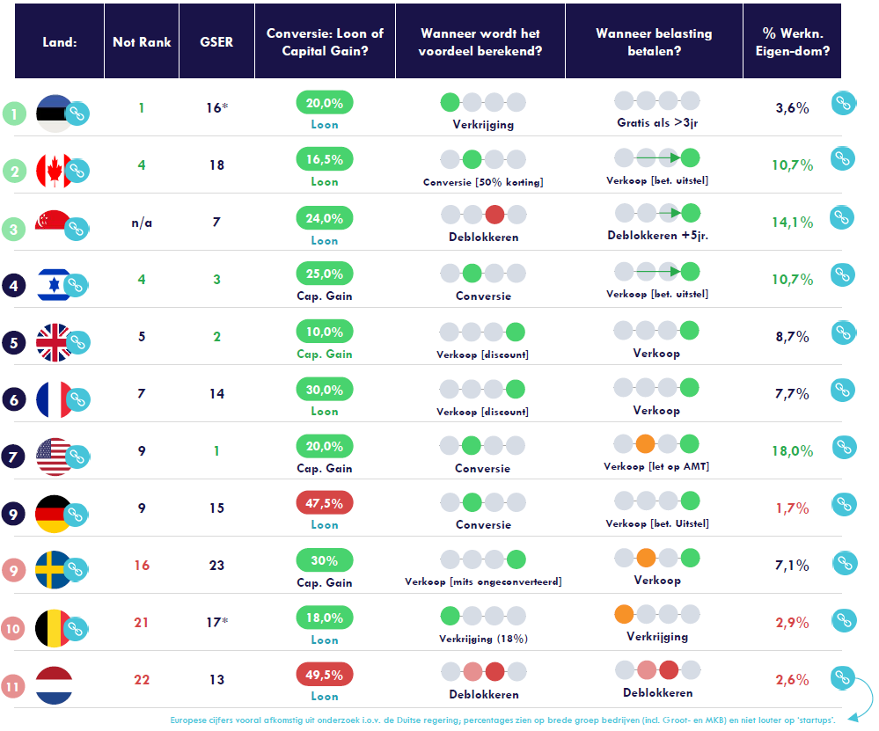

Bron: Archipel Tax Advice (2024)

*Aanloop naar het voorstel*

De afgelopen jaren heeft het kabinet gewerkt aan het verbeteren van het beleid rondom medewerkersparticipatie binnen startups en scale-ups, zoals ook opgenomen in de Kamerbrief startup en scale-upbeleid uit 2023.[6] In de Kamerbrief zijn vijf actiegebieden benoemd, waaronder talent en financiering. Medewerkersparticipatie is onder het actiegebied talent benoemd als een van de belangrijkste maatregelen.

In januari 2023 is de Wet aanpassing fiscale regeling aandelenoptierechten in werking getreden waarmee het heffingsmoment is aangepast.[7] Vervolgens zijn mogelijke opties voor aanvullend beleid onderzocht. Deze zijn in eerste instantie opgenomen in het fiscale Bouwstenenrapport in februari 2024.[8]

Uw Kamer heeft in het afgelopen jaar meermaals medewerkersparticipatie voor startups en scale-ups ter sprake gebracht in debatten[9] en gepleit voor aanvullend beleid op dit terrein, onder andere via de breed gesteunde motie van het lid Van Eijk.[10] Recent is ook een petitie gestart vanuit startup en scale-up ondernemers en investeerders waarin wordt opgeroepen tot een internationaal concurrerend belastingtarief voor aandelenopties die worden toegekend aan werknemers van startups en scale-ups en alleen loonbelasting te heffen over dergelijke aandelenopties op het moment van verkoop van de uit de opties verkregen aandelen. Daarnaast vraagt de petitie om administratieve lasten die gepaard gaan met het toekennen van werknemersopties te beperken. De petitie is inmiddels meer dan 1500 keer ondertekend.

*Hoofdlijnen van het voorstel*

De voorgestelde fiscale regeling heeft als doel om bij te dragen aan meer succesvolle startups en scale-ups in Nederland door hen beter in staat te stellen talent aan te trekken en te behouden. De regeling geeft startups en scale-ups de mogelijkheid een internationaal concurrerend aanbod voor medewerkersparticipatie aan potentiële medewerkers te doen.

Ten eerste biedt de voorgestelde regeling werknemers van innovatieve startups en scale-ups lagere loonheffingen op hun inkomen uit aandelenopties. Hiermee wordt de hoogte van de belastingheffing meer in lijn gebracht met andere startuplanden. De lagere heffing wordt zo vormgegeven, dat de grondslag van het inkomen uit aandelenopties wordt versmald tot 65%. Daardoor is het effectieve tarief over het inkomen uit aandelenopties ongeveer gelijk aan wat de heffing zou zijn als de aandelenopties in box 2 zouden zijn belast. Om dit inzichtelijk te maken, is in de volgende tabel een vergelijking opgenomen van de reguliere tarieven en de effectieve tarieven die van toepassing zijn bij een versmalde grondslag in box 1 (voor personen die de AOW-leeftijd nog niet hebben bereikt, exclusief op- en afbouw van heffingskortingen).

|  |  |  |  |
| --- | --- | --- | --- |
| **Box 1 (2025)** | **Inkomensgrens** | **Tarieven** | **Effectieve tarieven bij 65% grondslag** |
| Schijf 1 | T/m €38.441 | 35,82% | 23,283% |
| Schijf 2 | Meer dan €38.441 t/m €76.817 | 37,48% | 24,362% |
| Schijf 3 | Meer dan €76.817 | 49,50% | 32,175% |

|  |  |  |
| --- | --- | --- |
| **Box 2 (2025)** | **Inkomensgrens** | **Tarieven** |
| Schijf 1 | T/m €67.804 | 24,5% |
| Schijf 2 | Meer dan €67.804 | 31% |

Ten tweede zorgt de voorgestelde regeling ervoor dat het moment van heffing wordt uitgesteld tot uiterlijk het moment waarop de aandelen die uit de aandelenopties worden verkregen daadwerkelijk worden verkocht. Daarmee wordt voorkomen dat belasting wordt geheven op een moment waarop nog geen liquide middelen beschikbaar zijn om deze te voldoen.

De doelgroep betreft (werknemers van) jonge bedrijven met een schaalbaar en innovatief bedrijfsmodel waarvan de aandelen niet beursgenoteerd zijn. Voor de beleidsmatige consistentie, herkenbaarheid en uitvoerbaarheid wordt aangesloten bij de nieuwe definitie voor startups en scale-ups voor box 3 in het beoogde toekomstige stelsel. Om de uitvoering van de regeling door de Belastingdienst zoveel mogelijk te ontlasten is voorzien dat de Rijksdienst voor Ondernemend Nederland (RVO) verantwoordelijk is voor de vaststelling of een onderneming voldoet aan de definitie van een startup of scale-up en de beschikkingen hiervoor afgeeft.

In het belang van de uitvoerbaarheid zal worden geborgd dat de regeling controleerbaar en handhaafbaar is. Dit betekent onder meer dat geregeld wordt dat het aandelenbezit niet uit beeld kan raken en dat de heffing via de Nederlandse loonheffingen verzekerd blijft. Ook zal gekeken worden naar staatssteunaspecten van de maatregel.

Bij de ontwikkeling van de voorgestelde regeling is het toetsingskader voor nieuwe fiscale regelingen doorlopen. Daarmee is aandacht besteed aan aspecten zoals doeltreffendheid, doelmatigheid en een zorgvuldige borging van de evaluatie. In lijn met het toetsingskader fiscale regelingen is gekozen voor een horizonbepaling van zeven jaar. Met een termijn van zeven jaar heeft de maatregel voldoende tijd om meetbare effecten te sorteren en de regeling op basis daarvan te evalueren. Op basis van de evaluatie kan een volgend kabinet besluiten over eventuele aanpassingen aan en/of voortzetting van de regeling.

De regeling is gericht op groeideling bij startups en scale-ups, en niet op winstdeling bij het bredere bedrijfsleven, vanwege het hogere risico en de onzekerheid over de waardeontwikkeling bij deze groep en omdat opbrengsten vaak opnieuw worden geïnvesteerd in nieuwe bedrijven. Dit is in lijn met de Kamerbrief van 23 september 2024 waarin ook de positie van startups en scale-ups is herhaald.[11]

*Budgettaire gevolgen en dekking*

De voorgestelde fiscale maatregel leidt tot een structurele budgettaire derving van € 25 miljoen per jaar. Deze derving wordt conform de Voorjaarsbesluitvorming gedekt door het stapsgewijs afschaffen van de stakingsaftrek en de meewerkaftrek. Er is voor deze regelingen gekozen, omdat zij beide negatief geëvalueerd zijn.[12] Zo komt uit de evaluatie naar voren dat beide regelingen niet doeltreffend zijn, beperkte voordelen opleveren en relatief hoge uitvoeringslasten kennen, en daarmee ondoelmatig zijn. De stakings- en meewerkaftrek worden per 2027 voor 75% versoberd en per 2030 afgeschaft.

|  |  |  |  |  |  |  |
| --- | --- | --- | --- | --- | --- | --- |
| **Maatregel  (+ = saldoverbeterend)** | **2026** | **2027** | **2028** | **2029** | **Struc** | **Struc jaar** |
| Fiscale regeling aandelenopties | 0 | -20 | -21 | -21 | -25 | 2046 |
| Stakingsaftrek | 0 | 14 | 14 | 14 | 19 | 2030 |
| Meewerkaftrek | 0 | 5 | 5 | 5 | 7 | 2030 |

Door deze maatregel geeft het kabinet invulling aan de motie van het lid Van Eijk, dat het kabinet opriep een beleidsoptie in deze richting uit te werken. In de motie wordt ook verzocht om de mogelijkheid van een fictief aanmerkelijk belang in box 2 met een verlaagde toegangsdrempel voor werknemersopties als alternatief in de uitwerking mee te nemen. Bij het vormgeven van de fiscale stimuleringsregeling voor aandelenopties voor werknemers van startups en scale-ups, heeft het kabinet het alternatief van het fictief aanmerkelijk belang overwogen. Hoewel de participatie van werknemers in de startup of scale-up onderneming van hun werkgever ook veel kenmerken van een investering draagt, is de koppeling aan de dienstbetrekking zodanig sterk dat het vanuit het fiscale systeem voor de hand ligt het voordeel te belasten in box 1. Daarnaast speelt ook een rol dat een fiscale stimuleringsregeling in de loonbelasting eerder realiseerbaar is dan de variant van het fictieve aanmerkelijk belang. Daarom heeft het kabinet gekozen voor de vormgeving van de maatregel in de loonbelasting. Echter, door de gekozen vormgeving komt de regeling zowel in de hoogte van het effectieve tarief als in heffingsmoment in hoge mate overeen met hoe de heffing in box 2 de facto zou uitwerken.

*Vervolgproces*

Het voorstel wordt nu uitgewerkt tot een wetsvoorstel, waarmee wordt toegewerkt naar een ingangsdatum van 1 januari 2027. Het kabinet verwacht dat het wetsvoorstel in het eerste kwartaal van 2026 aan uw Kamer wordt aangeboden. Daaraan voorafgaand vindt een internetconsultatie plaats.

Dirk Beljaarts

Minister van Economische Zaken

1. Kamerstukken II 2024/25, 36602 nr. 102.
2. Mario Draghi (2024). Rapport: ‘The Future of European Competitiveness’, in opdracht van de Europese Commissie.
3. McKinsey (2022) ‘Building a world-class Dutch start-up ecosystem’, en het rapport State of Dutch Tech (2024). De gemiddelde marktwaarde van een startup in Nederland is tien keer zo laag als in de Verenigde Staten.
4. Kamerstukken II 2024/25, 32140, nr. 218.
5. Kamerstukken II 2024/25, 32140, nr. 218, bijlage: Rapport ‘[Opties voor groei: medewerkersparticipaties, de fiscaliteit en het startupklimaat](https://www.rijksoverheid.nl/documenten/rapporten/2024/12/17/opties-voor-groei-onderzoeksrapport-iov-rvo-archipel-nl)’, onderzocht door Archipel Tax Advice.
6. Kamerstukken II 2022/23, 32637 nr. 567.
7. Kamerstukken II 2021/22, 35929, nr. 6.
8. Kamerstukken II 2023/24, 32140 nr. 180 (fiche 06).
9. Tijdens Staat van de Economie, debat over het Belastingplan, en de debatten over Verdienvermogen en het MKB.
10. Kamerstukken II 2024/25, 36602 nr. 102.
11. Kamerstukken II 2024/25, 23 september 2024, 25883, nr. 502.
12. *Evaluatie fiscale ondernemerschapsregelingen,* Ministerie van Financiën en Ministerie van Economische Zaken en Klimaat, mei 2024. Kamerstukken II 2023/24, 32140, nr. 199.